Республиканский фонд развития культуры Якутии и Академия развития творчества «ARTСЕВЕРА» при поддержке Министерства культуры и духовного развития РС(Я) Всероссийский конкурс педагогического мастерства «Воспитание искусством-2024»

Методическая разработка

**Метод решений задач «Как поймать мышь на куче камней»**

Сыромятникова Анна Прокопьевна – учитель математики

МКОУ «Кобяконская средняя общеобразовательная школа»

Намского улуса, Республики Саха (Якутия)

2024 год

Содержание

1. Введение……………………………………………………………..3
2. Задача ………………………………………………………………4
3. Вывод………………………………………………………………...8
4. Литература….………………………………………………………..9

Ведение

ФГОС основного общего образования в своей основе содержит целевую установку на формирование функциональной грамотности обучающихся. Личностное развитие ученика является приоритетной задачей образования. Однако, несмотря на конкретные установки нормативных правовых документов к системе образования, наполнение содержания учебного материала с точки зрения формирования функциональной грамотности обучающихся остается не на должном уровне. Чтобы исправить сложившуюся ситуацию учителям школьных предметов в целом, и математики в частности необходимо особое внимание

уделять подбору учебного материала к уроку. Международное исследование PISA определяет функциональную математическую грамотность как овладение системой компетенций. Названные компетенции представляют собой набор приобретенных на уроках математики и во внеурочной деятельности математических знаний и умений, которые будут использоваться для решения задач прикладного характера. Имеется ввиду решение задач и в процессе обучения, и во взрослой жизни. Основой для отбора учебного материала к уроку математики является тема, которая изучается в данный период времени. В рамках обозначенной темы определяются вопросы, имеющие практико-ориентированный контекст. Решение описанных практико-ориентированных задач способствует формированию и развитию функциональной грамотности в целом, и математической грамотности в частности. На практике, уделяя основное внимание формированию базовой системы математических знаний, многие

учителя недооценивают значение задач с практическим содержанием. Между тем, обучение приемам и методам решения задач составляет основу для формирования предметных математических компетенций.

Когда встречаешься с незнакомой и хитроумной задачей, то все известные рекомендации и советы почему-то не помогают. И снова возникает вопросы: как же все-таки искать решение задачи?

Один из первых организаторов математических олимпиад в нашей стране, известный математик, профессор Владимир Абрамович Тартаковский, отвечает на этот вечный вопрос, сравнивал поиск решения с задачей поймать мышь, прячущуюся в куче камней.

- Есть два способа поймать мышь в куче камней, - рассказывал он.

Можно постепенно отбрасывать из этой кучи камень за камнем до тех пор, пока не покажется мышь. Тогда бросайтесь и ловите ее…

Но можно иначе. Надо ходить и ходить вокруг кучи и зорко смотреть, не покажется ли где – либо хвостик мыши. Как только заметите хвостик – хватайте и вытягивайте мышь из кучи…

Действительно, довольно часто поиск решения задачи напоминает эту операцию по поимке мыши в куче камней.

Приведем пример.

Задача.

Из двух пунктов А и В, расстояние между которыми 105 км, выехали одновременно навстречу друг другу два велосипедиста и. встретились через 1ч 45 мин после начала движения, без остановки продолжали путь – каждый в своем направлении.

Через 3 мин после их встречи первый велосипедист, ехавший со скоростью 40 км/ч, повстречал третьего велосипедиста, ехавшего ему навстречу по той же дороге. Третий велосипедист после встречи с первым велосипедистом без остановки продолжал ехать в прежнем направлении и догнал второго велосипедиста в пункте С, в котором встретились бы первый и второй велосипедисты, если бы скорость первого была бы на 20 км/ч меньше, а второго – на 2 км/ч больше первоначальной. С какой скоростью ехал третий велосипедист?

Решение. Некоторые учащихся, прочтя эту задачу, пытаются сразу составить уравнение, обозначив искомое буквой. Ни к чему хорошему это не приводило.

Данная задача подобна большой куче камней, и прежде чем составлять уравнение, надо внимательно осмотреть эту кучу и отбросить по возможности все камни.

Прочтя еще раз задачу, замечаем, что в описываемом явлении можно выделить ряд отдельных эпизодов.

Первый эпизод состоит в том, что из двух пунктов А и В, расстояние между которыми 105 км, выехали навстречу друг другу одновременно два велосипедиста и, встретившись через 1ч 45 мин после начала движения, без остановки продолжали свой путь – каждый в своем направлении.

Этот эпизод изобразим схематически на рисунке 1. Точка М на этой схеме обозначает место встречи велосипедистов. Если бы нам была известна скорость этих велосипедистов, то мы смогли определить положение точки М, узнав расстояния АМ и ВМ.

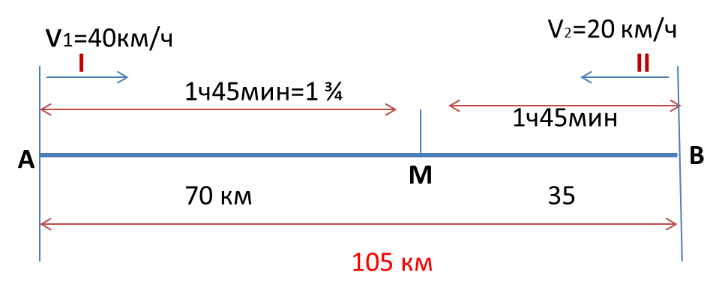

Рисунок 1

Прочтя дальше задачу, находим в ней данное, что скорость первого велосипедиста равна 40 км/ч. Тогда можно найти путь АМ, пройденный им за 1 ч 45 мин. Он равен 40* 1¾ =70 км. Этим самим мы уже отбросили один из камней данной кучи.

Теперь становится возможным отбросить еще один камень: найти скорость второго велосипедиста. Зная, что весь путь АВ равен 105 км и что первый велосипедист до встречи в пункте М проехал 70 км, узнаем, что второй велосипедист до встречи проехал 105-70=35км. А этот путь ВМ он проехал за 1 ч 45 мин, следовательно, его скорость равна 35: 1 ¾= 20 км/ч.

Итак, мы уже знаем скорости обоих велосипедистов и пути, которые они проехали до встречи в пункте М.

Выделим теперь второй эпизод. Он состоит в том, что первый велосипедист через 3 мин после встречи со вторым в пункте М встретил третьего велосипедиста, ехавшего ему навстречу по той же дороге. Схема этого эпизода изображена на рисунке 2.

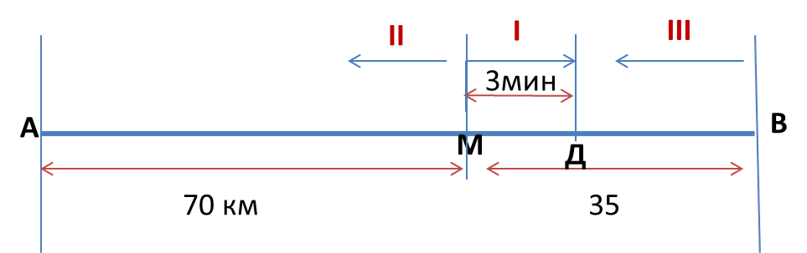

Рисунок 2

На этой схеме точка Д обозначает пункт, где встретились первый и третий велосипедисты. Так как время ( 3мин= 1/20ч ) и скорость (40км/ч) движения первого велосипедиста от М до Д нам известны, то можно найти расстояние МД. Оно равно 40*1/20=2км.

Переходим к следующему эпизоду. Третий велосипедист после встречи с первым (в пункте Д) продолжал ехать в прежнем направлении и догнал второго в пункте С. (рисунок 3).

Про этот эпизод пока нам известно черезчур мало, чтобы можно было отбросить камни, его образующие. Тогда читаем задачу дальше.

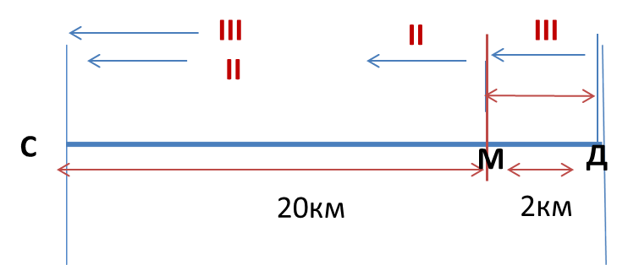

Рисунок 3

В ней сказано, что пункт С – это такой пункт, в котором встретились бы первый и второй велосипедисты, если бы скорость первого была бы на 20км/ч меньше, а скорость второго – на 2км/ч больше первоначального.

Так как первоначальные скорости этих велосипедистов нам уже известны, что можно найти и их измененные скорости. Они будут равны у первого 40-20 =20км/ч, а у второго 20+2 = 22 км/ч. При этих скоростях они встретились бы через 105:(20+22) = 2,5ч, и, следовательно, пункт С находится на расстоянии 20*2,5=50 км от А или на расстоянии МС, равном 70-50=20 км от первого пункта встречи.

Оглянемся и посмотрим, какая куча камней у нас осталась. Получаем такую задачу: «Из пункта М выехал второй велосипедист со скоростью 20км/ч, а через 3 мин после его выезда из пункта Д, отстоящего от М на расстоянии 2 км, выехал вдогонку третий велосипедист, который догнал второго в пункте С, отстоящем от М на расстоянии 20 км. С какой скоростью ехал третий велосипедист?»

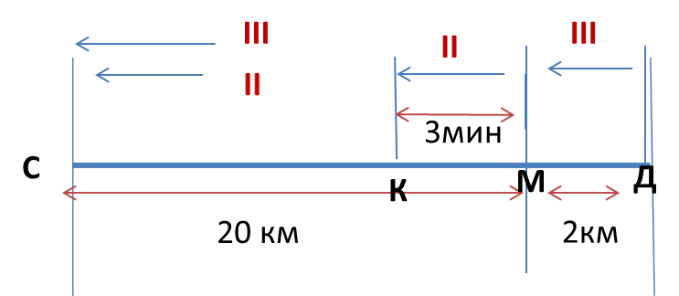

Рисунок 4

Схематическая запись этой задачи изображена на рисунке 4. Получили совсем небольшую кучу камней, сквозь которую уже проглядывает мышь, - решение задачи. Действительно, за 3 мин второй велосипедист проехал путь МК, равный 20*1/20=1км, следовательно, ему осталось ехать до пункта С 20-1=19 км, который он проедет за 19:20=19/20ч. За это время третий велосипедист должен проехать путь ДС, равный 20+2=22 км, значить, его скорость равна 22: 19/20= 23 3/19 км/ч. Как видите, задача полностью решена и никакого уравнения составлять не понадобилась. Этим методом можно решить задачи, предложенные в экзаменационных заданий ГИА.

Вывод

В процессе поисков решения полезно иметь в виду следующие рекомендации.

1. Если в задаче имеются или можно образовать такие части, которые составляют легко решаемые самостоятельные задачи, то эти задачи необходимо выделить в виде подзадач, их решить, после чего преобразовать исходную задачу, имея в виду полученные результаты решения подзадач. После такого преобразования исходная задача, как правило, становится проще.
2. Обычно условия задачи даются для того, чтобы на их основе удовлетворить требованиям задачи. Поэтому надо следить, чтобы полностью использовать каждое из данных условий.
3. Идея решения задачи возникает в процессе глубокого анализа и сопоставления ее с ранее решенными задачами. Поэтому не жалейте сил и времени на анализ задачи, используйте аналоги как возможные идеи решения.

Литература

1. Л.М. Фридман, «Как научиться решать задачи», Москва 1989г, 63-72
2. Ю. В. Линник, Е. С. Ляпин, В. А. Якубович, Владимир Абрамович Тартаковский (к шестидесятилетию со дня рождения), УМН, 1961, том 16, выпуск 5(101), 225–230 использование
3. Энциклопедия, Москва 2012 г
4. И.В. Ященко «ЕГЭ 4000 задач с ответами», Москва 2020 г, 244-260
5. Виноградова Н.Ф., Кочурова Е.Э., Кузнецова М.И. и др. Функциональная грамотность младшего школьника: книга для учителя.